Lp. |  | Nr inwentarza | Autor  Tytuł — tom — rocznik | Rok wydania  Wydawca
1 |  | 6794 | Griffiths, Andy  143-piętrowy domek na drzewie / | copyright 2022.  Nasza Księgarnia,
2 |  | 6795 | Gargaś, Gabriela  A między nami wspomnienia / | copyright 2022.  Czwarta Strona,
3 |  | 6796 | Sparks, Nicholas  Anioł stróż / | 2022.  Albatros,
4 |  | 6797 | Valko, Tanya  Arabska zdrajczyni / | 2022.  Prószyński i S-ka - Prószyński Media,
5 | 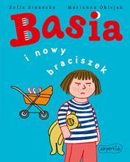 | 6798 | Stanecka, Zofia  Basia i nowy braciszek / | 2021.  Harper Kids- HarperCollins Polska,
6 |  | 6799 | Orbitowski, Łukasz  Chodź ze mną / | 2022.  Świat Książki Wydawnictwo,
7 | 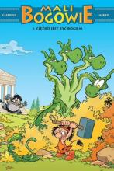 | 6800 | Cazenove, Christophe  Ciężko jest być bogiem / | copyright 2022.  Story House Egmont,
8 |  | 6801 | Zaborowska, Marta  Debiutantka / | 2022.  Czarna Owca,
9 |  | 6802 | Harlow, Melanie  Drive me wild / | 2022.  Niegrzeczne Książki,
10 |  | 6803 | Rak, Aleksandra  Dziewczyna ze słonecznikiem / | © copyright 2022.  Wydawnictwo Dragon,
11 | 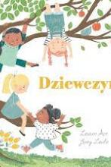 | 6804 | Ace, Lauren  Dziewczyny / | 2022.  Wilga - Grupa Wydawnicza Foksal,
12 |  | 6805 | Tokarczuk, Olga  Empuzjon : | 2022.  Wydawnictwo Literackie,
13 | 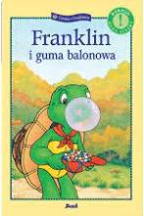 | 6806 | Ardiel, Bob  Franklin i guma balonowa / | 2021.  Debit,
14 | 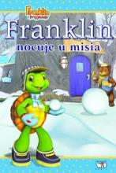 | 6807 | Franklin nocuje u misia / | 2022.  Debit,
15 | 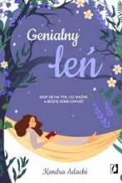 | 6808 | Adachi, Kendra  Genialny leń : | copyright 2022.  Wydawnictwo Kobiece Łukasz Kierus,
16 | 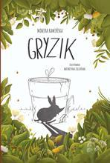 | 6809 | Kamińska, Monika  Gryzik / | [2022].  Wydawnictwo Dalej,
17 |  | 6810 | Quinn, Julia  Grzesznik nawrócony / | copyright 2022.  Zysk i S-ka Wydawnictwo,
18 | 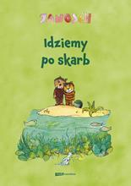 | 6811 | Janosch  Idziemy po skarb : | 2022.  Znak Emotikon,
19 |  | 6812 | Majgier, Katarzyna  Innym razem / | copyright 2022.  Słowne,
20 | 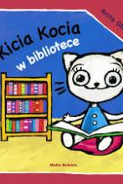 | 6813 | Głowińska, Anita  Kicia Kocia w bibliotece / | 2019.  Media Rodzina,
21 |  | 6814 | Wolf, Anna  Knox / | 2022.  Akurat,
22 |  | 6815 | Chapman, Jane  Kocham was równie mocno, maluszki! / | 2022.  Wilga,
23 |  | 6816 | Gorzka, Mieczysław  Krwawnica / | copyright 2022.  Skarpa Warszawska,
24 |  | 6817 | Olejniczak, Lucyna  Siostry / | 2022.  Prószyński i S-ka,
25 | 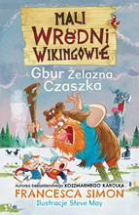 | 6818 | Simon, Francesca  Mali wredni wikingowie i Gbur Żelazna Czaszka / | 2022.  Znak Emotikon,
26 | 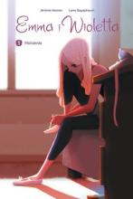 | 6819 | Hamon, Jerome  Marzenia / | © 2022.  Wydawnictwo Story House Egmont sp. z o.o.,
27 |  | 6820 | Szafrańska, Anna  Mat / | 2022.  JakBook,
28 | 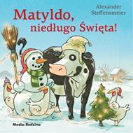 | 6821 | Steffensmeier, Alexander  Matyldo, niedługo święta / | 2021.  Media Rodzina,
29 | 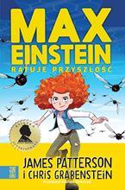 | 6822 | Patterson, James  Max Einstein ratuje przyszłość / | copyright 2022.  Zygzaki - Grupa Wydawnictwa Poznańskiego,
30 | 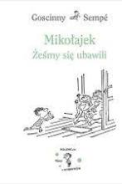 | 6823 | Mikołajek : | 2021.  Znak emotikon,
31 | 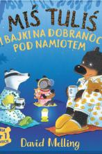 | 6824 | Melling, David  Miś Tuliś i bajki na dobranoc pod namiotem / | 2022.  Amber,
32 | 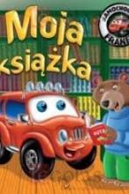 | 6825 | Wójcik, Elżbieta  Moja książka / | copyright 2022.  Wydawnictwo SBM,
33 |  | 6826 | Mańkowska, Klementyna  Moja misja wojenna : | 2022.  Dom Wydawniczy Rebis,
34 | 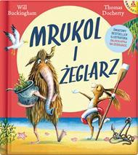 | 6827 | Buckingham, Will  Mrukol i Żeglarz / | 2022.  Wydawnictwo Amber,
35 | 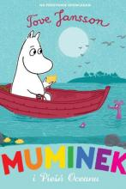 | 6828 | Muminek i Pieśń Oceanu / | 2022.  HarperCollins Polska sp. z o.o.,
36 | 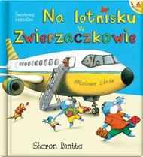 | 6829 | Rentta, Sharon  Na lotnisku w Zwierzaczkowie / | 2022.  Wydawnictwo Amber,
37 | 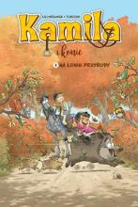 | 6830 | Mésange, Lili  Na łonie przyrody / | © 2021.  Story House Egmont sp. z o.o.,
38 |  | 6831 | Wechterowicz, Przemysław  Na zawsze przyjaciele / | 2021.  Wydawnictwo Ezop,
39 | 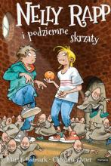 | 6832 | Widmark, Martin  Nelly Rapp i podziemne skrzaty / | 2022.  Mamania,
40 | 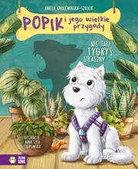 | 6833 | Cholewińska-Szkolik, Aniela  Nie taki tygrys straszny / | copyright 2022.  Wydawnictwo Zielona Sowa,
41 |  | 6834 | Moriarty, Liane  Niedaleko pada jabłko / | 2022.  Znak Litera Nowa,
42 |  | 6835 | Przydryga, Ewa  Nienarodzona / | 2022.  Muza,
43 |  | 6836 | Kowalski, Sylwester  Niepokorny mózg : | copyright 2022.  Zwierciadło,
44 | 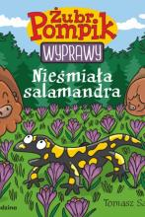 | 6837 | Samojlik, Tomasz  Nieśmiała salamandra / | copyright 2022.  Media Rodzina,
45 |  | 6838 | Dave, Laura  O jedno cię proszę / | 2022.  Wydawnictwo Marginesy,
46 | 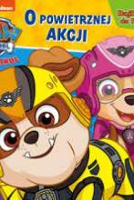 | 6839 | O powietrznej akcji / | [2022].  Media Service Zawada Sp. z o.o.,
47 |  | 6840 | Młynarska, Paulina  Okrutna jak Polka / | 2022.  Prószyński i S-ka - Prószyński Media,
48 | 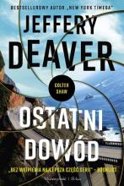 | 6841 | Deaver, Jeffery  Ostatni dowód / | 2022.  Prószyński i S-ka,
49 | 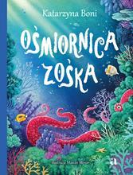 | 6842 | Boni, Katarzyna  Ośmiornica Zośka / | 2022.  Wydawnictwo Agora dla dzieci,
50 |  | 6843 | Bond, Michael  Paddington w ogrodzie / | 2022.  Znak Emotikon,
51 | 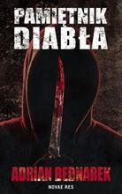 | 6844 | Bednarek, Adrian  Pamiętnik diabła / | copyright 2017.  Novae Res,
52 |  | 6845 | Bednarek, Adrian  Proces diabła / | copyright 2018.  Novae Res,
53 |  | 6846 | Bednarek, Adrian  Spowiedź diabła / | copyright 2017.  Wydawnictwo Novae Res,
54 | 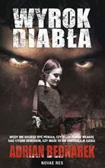 | 6847 | Bednarek, Adrian  Wyrok diabła / | copyright 2018.  Novae Res,
55 |  | 6848 | Palmer, Diana  Papierowa róża / | © 2021.  HarperCollins Polska sp. z o.o.,
56 |  | 6849 | Potyra, Anna  Pchła / | [copyright 2019].  Zysk i S-ka Wydawnictwo,
57 | 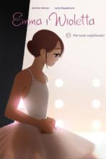 | 6850 | Hamon, Jerome  Pierwsze wątpliwości / | copyright 2022.  Story House Egmont,
58 | 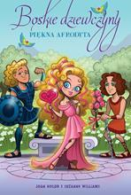 | 6851 | Piękna Afrodyta / | copyright 2022.  Wydawnictwo Tandem,
59 | 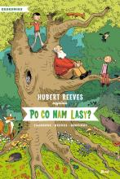 | 6852 | Po co nam lasy? / | 2022.  Debit,
60 |  | 6853 | Márai, Sándor  Porwanie Europy / | 2022.  Spółdzielnia Wydawnicza Czytelnik,
61 |  | 6854 | Potyra, Anna  Potwory / | copyright 2020.  Zysk i S-ka Wydawnictwo,
62 | 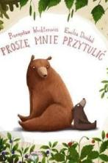 | 6855 | Wechterowicz, Przemysław  Proszę mnie przytulić / | 2022.  Wydawnictwo Ezop,
63 | 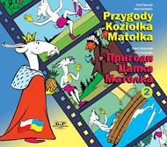 | 6856 | Makuszyński, Kornel  Przygody Koziołka Matołka = | [2022].  Oficyna Wydawnicza G&P,
64 |  | 6857 | Li, Amanda  Przygody w Dolinie Muminków / | 2021.  Znak emotikon,
65 | 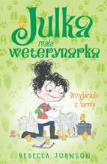 | 6858 | Johnson, Rebecca  Przyjaciele z farmy / | copyright 2022.  Wydawnictwo Tandem,
66 |  | 6859 | Molenda, Jarosław  Sadystka z Auschwitz / | 2022.  Filia,
67 |  | 6860 | Czornyj, Maksymilian  Sanatorium Zagłada / | 2021.  Filia,
68 | 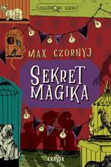 | 6861 | Czornyj, Maksymilian  Sekret magika / | 2022.  Frajda - Filia,
69 |  | 6862 | Kościelny, Piotr  Sidła / | 2022.  Skarpa Warszawska,
70 |  | 6863 | Smerf, który lubił tylko deser / | © 2021.  Wydawnictwo Egmont Polska Sp. z o.o.,
71 |  | 6864 | Michaels, Corinne  Ta noc jest nasza / | 2022.  Muza Warszawskie Wydawnictwo Literackie,
72 | 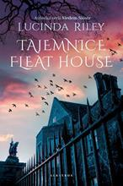 | 6865 | Riley, Lucinda  Tajemnice Fleat House / | 2022.  Wydawnictwo Albatros Andrzej Kuryłowicz,
73 |  | 6866 | Kowalczyk, Andrzej Stanisław  Toledo i inne przygody w Kastylii / | 2021.  Biblioteka "Więzi",
74 | 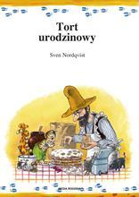 | 6867 | Nordqvist, Sven  Tort urodzinowy / | [2022].  Media Rodzina,
75 |  | 6868 | Kinney, Jeff  Totalna demolka / | 2022.  Nasza Księgarnia,
76 |  | 6869 | Gajdowska, Urszula  (Nie)pokorna wdowa / | 2022.  Szara Godzina,
77 |  | 6870 | Lorentz, Iny  Wędrowna aptekarka / | 2022.  Wydawnictwo Sonia Draga,
78 |  | 6871 | Newton, Michael  Wędrówka dusz / | 2022.  Illuminatio,
79 | 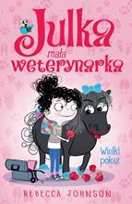 | 6872 | Johnson, Rebecca  Wielki pokaz / | copyright 2022.  Wydawnictwo Tandem,
80 |  | 6873 | Angiel, Joanna  Wisła / | 2022.  Zielona Sowa,
81 |  | 6874 | Kosin, Renata  Wszystko będzie dobrze / | 2022.  Wydawnictwo Filia,
82 |  | 6875 | Styron, William  Wybór Zofii / | copyright 2022.  Replika,
83 |  | 6876 | Steel, Danielle  Wysoka stawka / | 2022.  Między Słowami,
84 |  | 6877 | Frączyk, Izabella  Z miłością pod wiatr / | 2022.  Prószyński Media,
85 |  | 6878 | Mirek, Krystyna  Zapach bzów / | 2022.  Zwierciadło,
86 |  | 6879 | Rudenko, Serhij  Zełenski : poza scenariuszem / | copyright © 2022.  Wydawnictwo Poznańskie,
87 | 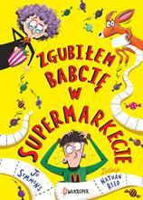 | 6880 | Simmons, Jo  Zgubiłem babcię w supermarkecie / | copyright 2022.  :Dwukropek,
88 | 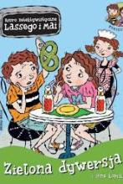 | 6881 | Widmark, Martin  Zielona dywersja i inne komiksy / | 2022.  Wydawnictwo Zakamarki,
89 | 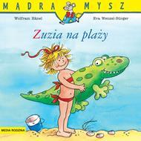 | 6882 | Döring, Anna  Zuzia na plaży / | 2021.  Media Rodzina,
90 |  | 6883 | Puzyńska, Katarzyna  Żadanica / | 2022.  Prószyński i S-ka,

